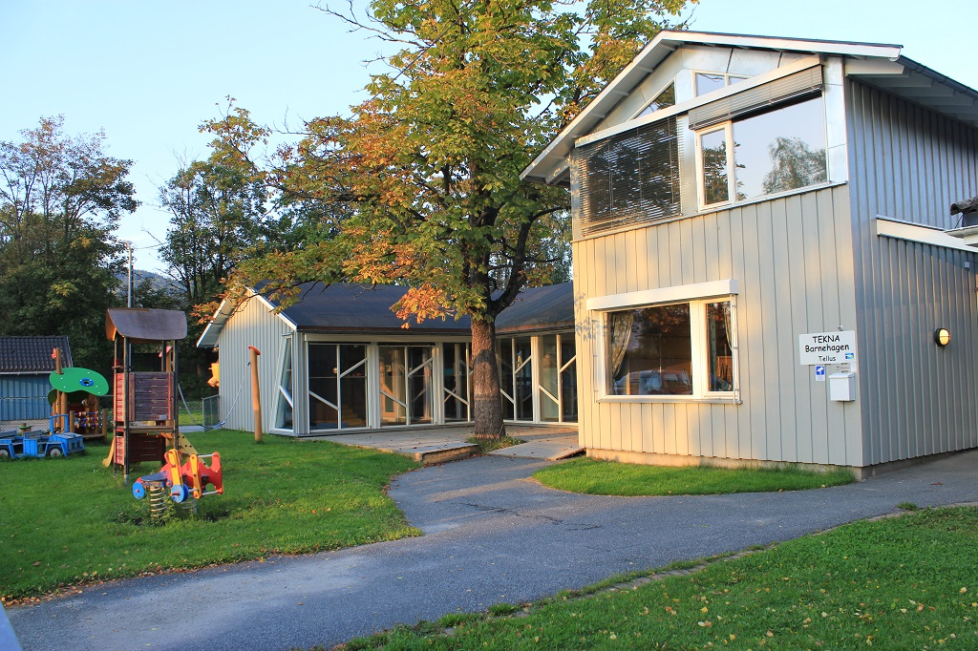
Tellus ligger nær elva på Gulskogen. Strømsgodset IF har klubbhus vegg i vegg med flotte kunst- og gressbaner som står til disposisjon når de er ledige. Her kan vi leke med ball og gjøre andre spennende aktiviteter på sommeren, og gå på ski og skli i bakkene om vinteren. Barnehagen har også opparbeidet et kjempefint referanseområde i skogen, hit går vi året rundt. Vi er også nær Gulskogen gård med ulike fuglearter og et flott parkanlegg. Jernbanestasjonen ligger i gangavstand, noe som forenkler pendling til Oslo og Kongsberg. Barnegruppene består av to team. Team Melkeveien er delt i to avdelinger, Regnbuen for 1 åringer og Stjerne for 2 åringer. Team Pegasus er delt i Sol og Måne, med barn fra 3 til 6 år.

